МБДОУ Усадский детский сад “Айтишка”
Лаишевского муниципального района РТ

Конспект занятия по ПДД
в средней группе на тему:
“Путешествие в страну ПДД”

Составители:
физ.инстуктор: Арсланова Аида Ралифовна
вспитатель: Галимова Гуллия Фаргатовна

Усады
2021

Цель: продолжать учить детей соблюдать и выполнять правила дорожного движения.
Оборудование: полицейский жезл, светофор, дорожные знаки, картонные круги с цветовыми сигналами светофора, мягкие модули, предметные картинки с различными видами транспорта, интерактивная доска.
Задачи интегрированных образовательных областей:
Безопасность: Формировать умение соблюдать правила дорожного движения
Познание: Расширять представления о правилах дорожного движения. Продолжать знакомить с элементами дороги. Уточнить представления о работе светофора.
Социализация: Формировать дружеские, доброжелательные отношения между детьми.
Коммуникация: Активизировать в речи детей слова: светофор, сигнал, переход, пассажир, тротуар, названия дорожных знаков, остановка общественного транспорта. Совершенствовать диалогическую речь. Развивать свободное общение с взрослыми и детьми.
Чтение художественной литературы: Развивать умение отгадывать загадки и соотносить их с изображением.
Предварительная работа:
- беседа «Красный, желтый, зеленый», «Дорожные знаки», «Правила перехода улиц и дорог», «В городском транспорте».
- дидактические игры «Я-водитель», «Дорожные знаки».
- чтение художественной литературы Н. С. Гордиенко «Азбука дорожного движения», М. Казанцева «Как Стешка и Люся правила дорожного движения учили», Б. Житков «Светофор»
- рассматривание фотографий «Улицы нашего города»
- конструирование «Наша улица»
- разучивание стихов с детьми, аппликация «Светофорчик»
Ход занятия:

Воспитатель и дети собираются в круг
Воспитатель: Эй! Ребята, подходите
Друг на друга посмотрите,
Поздоровайтесь ладошками,
Улыбнитесь все немножко.
Воспитатель: Ребята, отгадайте загадку:
Это что за очень странный
Человечек деревянный?
На земле и под водой
Ищет ключик золотой,
Всюду нос сует он длинный …
Кто же это? (Буратино)

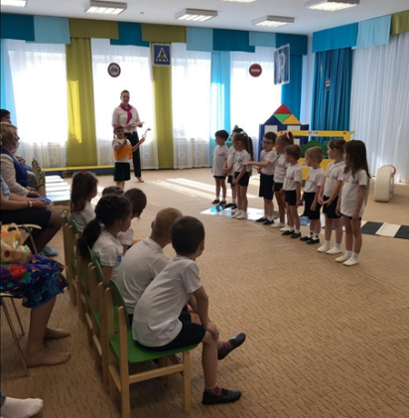

Воспитатель: Сегодня Буратино пришел к нам в гости. Но он пришел не просто так, он мне рассказал, что хочет, чтобы вы ему помогли.
Буратино: Здравствуйте ребята. Я оказался в вашем городе, заблудился в нем и испугался. Я не знаю, как себя вести на улицах большого города. Помогите мне.
Воспитатель: Поможем мы Буратино? (Да) .
Воспитатель: А в каком селе мы живем? (Усады) .

Воспитатель: Давайте, поможем нашему гостю не бояться ходить по улицам. Но для этого мы с вами отправимся в маленькое путешествие. Я вам загадаю загадку, а вы ее постараетесь отгадать.
Дом на улице стоит,
на работу всех везет
не на курьих тонких ножках,
а в резиновых сапожках. (Автобус)
Воспитатель: Садитесь ребята в наш воображаемый автобус.

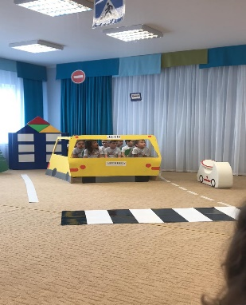
Пальчиковая гимнастика:
Едет, едет наш автобус,
Крутит, крутит колесом. (Вращаем сжатые кулачки)
Едет, едет наш автобус,
Крутит, крутит руль, руль (Изображаем как крутим руль)

Едет, едет наш автобус,
Дворниками бжик,бжик, бжик, бжик (параллельные движения двумя руками влево-вправо)
Едет,едет наш автобус,
Крутит, крутит колесом.
Двери открываются, двери закрываются (Ладошки сводим и разводим)

Едет, едет наш автобус,
Крутит, крутит колесом.
Едет, едет наш автобус,
Всем сигналит би-би-би (Нажимаем себе на нос)

Воспитатель: Первая остановка на нашей улице будет называться «Путешествие в
историю». Скажите: на чем же передвигались люди очень давно, когда еще не придумали автомобилей, не было автобусов и поездов. (На лошадях, на повозках)
Воспитатель: Правильно ребята! Посмотрите на наш экран и послушайте стихотворение С. Михалкова «От кареты до ракеты» И ты, Буратино, внимательно слушай.
Показ презентации «От кареты до ракеты».
Воспитатель: Вот оказывается, как люди жили в далеком прошлом. Но людям надоело зависеть от лошадей, и они придумали …. (поезда, автомобили, самолеты и т.д.)
Воспитатель: Какие вы молодцы, ребята, наблюдательные. Но поедем мы с вами дальше.

Следующая наша остановка называется «Светофор».
Воспитатель: Сейчас дети помогут нам рассказать «Сказку о заветных огоньках».
Разыгрывается сценка «Сказка о заветных огоньках».

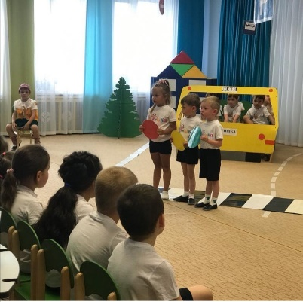

Воспитатель: В одном прекрасном старом городе повстречались на перекрёстке два огонька: Красный, Желтый, Зеленый. Завязался между ними спор о том, какой из огоньков самый важный.
Ребенок (красный огонек): Я, красный, самый важный-цвет пожара. Если кто меня увидят-знают, что впереди опасность.
Ребенок (желтый цвет): Нет! Я, желтый цвет, важнее. Мой цвет – цвет солнца. А оно может быть и другом, и врагом. Поэтому я предупреждаю: Будь осторожен! Внимание! Не торопись!
Ребенок (зеленый огонек): Друзья огоньки, прекратите спорить! Это я – самый важный цвет – цвет травы, леса, листьев. Я напоминаю всем о безопасности и спокойствии
Воспитатель: Так и продолжался бы на перекрестке города спор заветных огоньков, если бы не вмешался одинокий герой. У него имелись три глаза, но они не имели цвета. Вот что он сказал:

Ребенок светофор: Друзья, не надо спорить! Каждый из вас-очень яркий цвет, и каждый очень важный. Давайте дружить! Мы вместе будем помогать людям на улицах города.
Воспитатель: Заветные огоньки очень обрадовались. И с тех пор огоньки и светофор управляют автомобилями и пешеходами на перекрестках больших городов.
Воспитатель: Буратино, ты понял для чего на улицах нужен светофор?

Буратино: Да, чтобы не было аварий, чтобы пешеходы спокойно переходили дорогу на зеленый свет.
Воспитатель: светофор – наш главный помощник на улице, знать и понимать его сигналы очень важно.
Воспитать: А теперь расположите цвета светофора в правильном порядке.
Воспитатель: Поиграем в игру «Будь внимательным». Когда я покажу зеленый сигнал светофора (демонстрируется зеленый круг диаметром 10 см) вы маршируете на месте, когда желтый (демонстрируется желтый круг диаметром 10 см) – хлопайте в ладоши, когда красный (Демонстрируется красный круг диаметром 10 см) -стоите неподвижно.
Воспитатель: Молодцы, справились с заданием. А сейчас мы с вами поедем дальше. Следующая наша остановка называется «Дорожные знаки».
Воспитатель: А для чего на улицах нужны дорожные знаки? (ответы детей)
Воспитатель: Ребята, кто знает загадки про дорожные знаки?
1 Ребенок: Всем знакомые полоски,
Знают дети, знает взрослый,
На ту сторону ведет.
(Пешеходный переход)
2 Ребенок: Ты не мыл в дороге руки,
Поел овощи и фрукты
Заболел и видишь – пункт
(Медицинской помощи)
3 Ребенок: Шли из школы мы домой,
Видим знак под мостовой:
Круг, внутри велосипед,
Ничего другого нет.
(Велосипедная дорожка)
4 Ребенок: Знак запомните, друзья,
Взрослые и дети:
Там, где он висит,
Нельзя ездить на велосипеде.
(Запрещающий; нельзя ездить на велосипеде)

5 Ребенок: Ни на чем нельзя здесь ехать,
Можно только своим ходом,
Можно только пешеходам.
(Пешеходная дорожка)

6 Ребенок: Этот знак заметишь сразу:
Три цветных огромных глаза.
Цвет у глаз определенный:
Красный, желтый и зеленый.
Загорелся красный – двигаться опасно,
Для кого зеленый свет – проезжай, запрета нет.
(Светофор)

7 Ребенок: Остановка, толпится народ,
Скоро автобус подойдет.
Здесь ждут транспорт городской,
Едут в офис, цех, домой.
Едут в школу, детский сад,
В праздник едут на парад.
В уличном круговороте
Транспорт городской в почете!
(Место остановки автобуса)
8 Ребенок: Долго ехали, устали,
И желудки заурчали,
Это нам они признались,
Что давно проголодались.
Не прошло пяти минут
Знак висит – обедай тут!
(Пункт питания)
Буратино: Теперь я узнал некоторые дорожные знаки (показывает и называет знаки)
Воспитатель: Тогда мы отправляемся дальше. Следующая остановка «Правила дорожного движения». Скажите ребята, а вы выполняете правила дорожного движения? Давайте мы с вами сейчас назовем те правила, которые вы соблюдаете по дороге в детский сад (например, я перехожу дорогу только на зеленый сигнал светофора. Когда я еду в детский сад на машине, папа пристегивает меня ремнем безопасности и т.д.)
Воспитатель: Молодцы, ребята.
Буратино: Можно я с вами поиграю? Я некоторые правила дорожного движения запомнил. Проводится игра «Ответь правильно». Дети становятся по кругу, Буратино в центре с мячом. Кому из детей Буратино бросает мяч, тот отвечает.
Вопросы: Пешком по улице идет. Значит это (пешеход)
Если ты едешь в автобусе, в автомобиле, то ты (пассажир)
Голос автомобиля (сигнал)
А автомобили летят? (нет)
У светофора 8 глаз? (нет)
А автомобили спят в кроватках? (нет)

Как называется то место, где люди ожидают автобус? (остановка)
Как называется место, которое включает в себя дороги, парки, жилые дворы, игровые площадки? (улица)

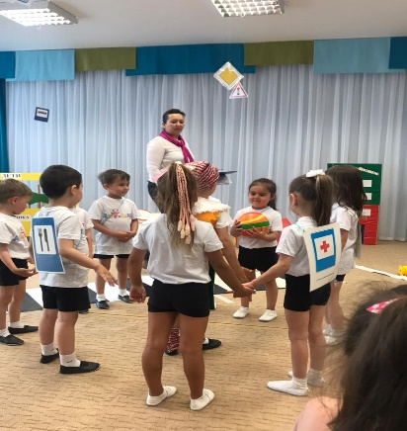
Воспитатель: И в конце нашего путешествия мы хотели бы поиграть с вами в еще одну игру. Проводится подвижная игра «Машины и примерный пешеход»
Воспитатель: На улице нашей автомобили!
Бывают – малютки, бывают – большие!
Спешат грузовые, фырчат легковые.
Торопятся, мчатся – как будто живые!
( дети – водители с рулями в руках идут по залу в двух направлениях)
Ребенок – пешеход подходит к пешеходному переходу.
Я – примерный пешеход! Вот наземный переход!
Вы автомобили не спешите – пешехода пропустите!
(Автомобили останавливаются, если пешеход наступил на пешеходный переход).
Воспитатель: Ребята, а где наш Буратино? (Замечают Буратино сидящим на пешеходном переходе и завязывающим шнурки).
Воспитатель: Ребята, правильно поступает Буратино, остановившись во время перехода на проезжей части? (Нет) Давайте объясним Буратино, что так поступать нельзя! (Дети объясняют)
Воспитатель: Молодцы! Вот наше путешествие подошло к концу. Буратино, ты теперь знаешь, как себя вести на улице?
Буратино: Спасибо ребята. Вы мне помогали узнать правила дорожного движения.

